合同管理

合同管理
- CRM需要有合同管理菜单，支持业务进行合同发起，合同审批，合同存档等管理事项
- 每个合同需要有合同的负责人，发起人默认是合同负责人，合同需要行级权限控制
- 合同发起时需要基于以下参数选择后，命中一个契约锁的业务分类
方案类型 | 合同分类 | 业务类型 | 政策类型 | 方案等级 | 契约锁业务分类
标准 | 市场部合同 | b2b |  |  | 2026年市场活动-小微B2B
标准 | 市场部合同 | b2C |  |  | 2026年市场活动-小微B2C
标准 | 渠道政策合同 | b2b | 底价模式 | S | 2026年新合同-底价S
标准 | 渠道政策合同 | b2b | 底价模式 | A | 2026年新合同-底价A
标准 | 渠道政策合同 | b2b | 底价模式 | B | 2026年新合同-底价B
标准 | 渠道政策合同 | b2b | 底价模式 | C | 2026年新合同-底价C
标准 | 渠道政策合同 | b2b | 分佣模式 | S | 2026年新合同-分佣S
标准 | 渠道政策合同 | b2b | 分佣模式 | A | 2026年新合同-分佣A
标准 | 渠道政策合同 | b2b | 分佣模式 | B | 2026年新合同-分佣B
标准 | 渠道政策合同 | b2b | 分佣模式 | C | 2026年新合同-分佣C
标准 | 渠道政策合同 | b2b | 分佣模式 | D | 2026年新合同-分佣D
自定义 | 渠道政策合同 | b2b | 底价模式 |  | 2026年新合同-底价自定义
自定义 | 渠道政策合同 | b2b | 分佣模式 |  | 2026年新合同-分佣自定义
标准 | 渠道政策合同 | b2C |  |  | 2026年新合同- B2C
4、选中业务分类后，根据契约锁中该业务分类合同模版内需要填写参数，系统渲染界面填写信息
5、对于标准合同，其参数和CRM渠道系统中信息的对应逻辑
参数名 | CRM系统对应信息
甲方授权代表 | 渠道负责人（发起人）
甲方联系人 | 渠道负责人
甲方联系电话 | 渠道负责人手机号码（都是内部用户，需要拉取飞书手机号码）
乙方（公司名/个人） | 渠道商名称
乙方法定代表人/负责人 | 个人：渠道商名称
 | 公司：联系人姓名
乙方授权代表 | 个人：渠道商名称
 | 公司：联系人姓名
乙方统一社会信用代码/身份证号码 | 个人：身份证号码
 | 公司：社会信用代码
乙方地址 | 地址：新增的时候增加，需要用省市区的地址库组建。
乙方联系电话 | 取手机号码
乙方邮箱 | 取注册时的邮箱
乙方结算账户名称 | 手填
乙方结算账户名称 | 手填
乙方结算账户名称 | 手填
乙方结算账户名称 | 手填
签署日期1 | 手填
生效日期 | 同签署日期
到期日期 | 生效日期365默认，可往后调整
签署日期2 | 同签署日期
对于自定义底价合同， 还需要提供如下表中的14个参数：
适用国家地区 | 出账手续费基准价 | 汇率分佣比例
印度尼西亚 | id-base | id-fx
泰国 | th-base | th-fx
马来西亚 | my-base | my-fx
菲律宾 | ph-base | ph-fx
离岸人民币 | cnh-base | cnh-fx
香港全球收 | hk-base | hk-fx
越南 | vn-base | vn-fx
对于自定义分佣合同， 还需要提供如下表中的14个参数：
适用国家地区 | 出账手续费分佣比例 | 汇率分佣比例
印度尼西亚 | id-rate | id-fx
泰国 | th-rate | th-fx
马来西亚 | my-rate | my-fx
菲律宾 | ph-rate | ph-fx
离岸人民币 | cnh-rate | cnh-fx
香港全球收 | hk-rate | hk-fx
越南 | vn-rate | vn-fx
- 根据所填写的信息可预览生成合同，确认后发起审批，审批目前采用契约所配置的审批流
7、合同需要有详情页面，将之前收集以及填写的信息都记录，合同发起后，参数信息都不允许修改
8、合同列表时需要展现合同状态(状态通过契约锁更新）
9、方案类型为标准的合同，在合同模版中会有以下信息，这些信息写死在模版中，不需要参数传递，但是这些信息需要保存在合同记录中，合同详情需要展示
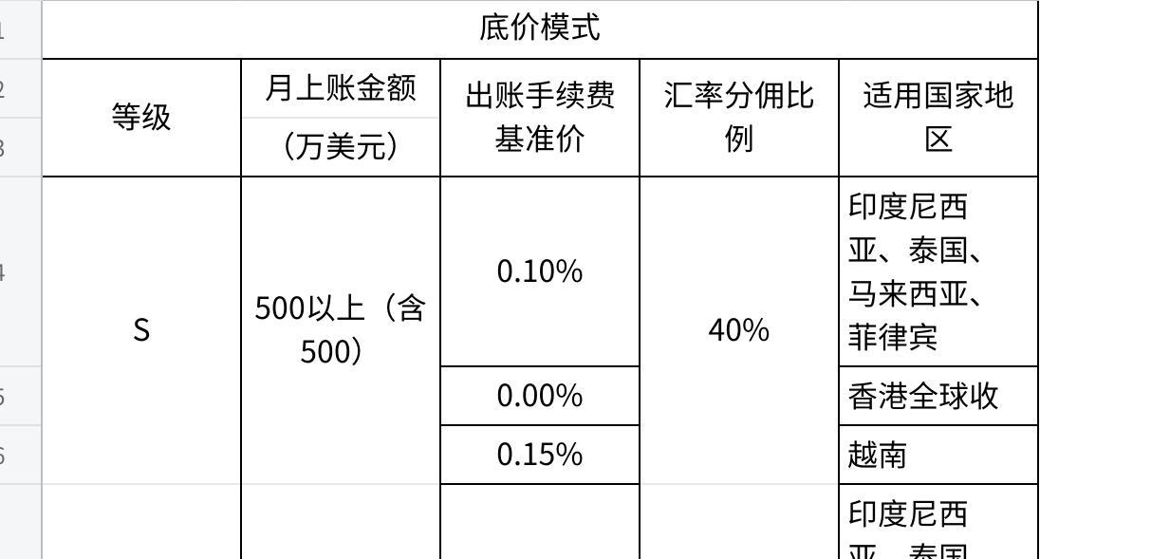
点击图片可查看完整电子表格
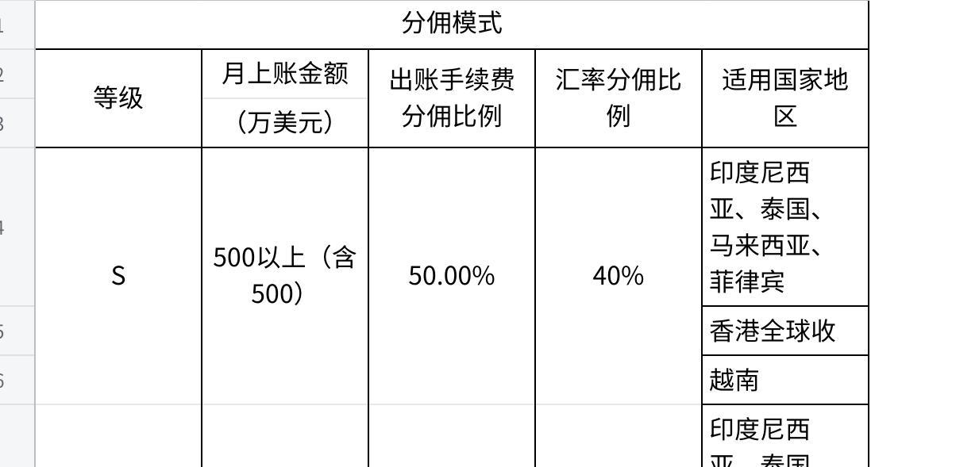
点击图片可查看完整电子表格

